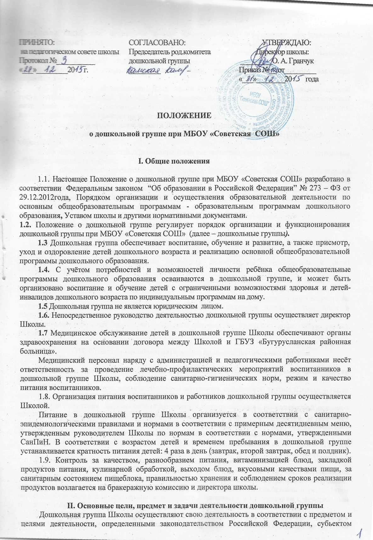

Российской Федерации, правовыми актами муниципального образования «Бугурусланский район» и Уставом Школы путем оказания услуг в сфере образования.
Деятельность Дошкольной группы строится на принципах демократии и гуманизма, общедоступности, приоритета общечеловеческих ценностей, жизни и здоровья человека,
гражданственности, свободного развития личности, автономности и светского характера образования.

2.2. Предметом деятельности Дошкольной группы является осуществление единой государственной политики Российской Федерации в сфере образования, обеспечивающей сохранение единого образовательного пространства, необходимых условий для реализации конституционных прав граждан на получение образования.
2.3. Основными целями деятельности Дошкольной группы являются:
2.3.1 обеспечение реализации права на получение доступного бесплатного дошкольного образования;
2.3.2. обеспечение качества образования и его соответствия федеральным государственным образовательным стандартам;
2.3.3. обеспечение адекватности применяемых форм, методов и средств организации образовательного процесса возрастным психофизиологическим особенностям, склонностям, способностям, интересам воспитанников, требованиям охраны их жизни и здоровья;
2.3.4. создание условий для адаптации воспитанников к жизни в обществе;
2.4. Основными задачами Дошкольной групп являются:
2.4.1.охрана жизни и укрепление физического и психического здоровья детей;
2.4.2.обеспечение познавательно-речевого, социально-личностного, художественно-эстетического и физического развития детей;
2.4.3.воспитание с учетом возрастных категорий детей гражданственности, уважения к правам и свободам человека, любви к окружающей природе, Родине, семье;
2.4.4.осуществление необходимой коррекции недостатков в физическом и (или) психическом развитии детей;
2.4.5.взаимодействие с семьями детей для обеспечения полноценного развития детей;
2.4.6.оказание методической, психолого-педагогической, диагностической и консультативной помощи родителям (законным представителям) детей дошкольного возраста по вопросам воспитания, обучения и развития детей без взимания платы, в том числе в консультативных центрах, созданных в Школе, как для воспитанников дошкольных групп, так и для родителей (законных представителей) дети которых не посещают дошкольную группу Школы.

III. Организация образовательного процесса дошкольной группы

Дошкольная группа реализует основную общеобразовательную программу дошкольного образования.
3.2. Дошкольное образование может быть получено в дошкольной группе Школы, а также вне его – в форме семейного образования.
Формы получения дошкольного образования и формы обучения по конкретной основной общеобразовательной программе – образовательной программе дошкольного образования определяются федеральным государственным образовательным стандартом дошкольного образования, если иное не установлено действующим законодательством.
Формы обучения по дополнительным образовательным программам определяются Школой самостоятельно, если иное не установлено законодательством Российской Федерации.
Допускается сочетание форм получения образования и форм обучения.
3.3. Содержание дошкольного образования в дошкольной группе определяется образовательной программой дошкольного образования, разработанной и утвержденной Школой
самостоятельно с учётом требований к структуре, объему, условиям реализации и результатам освоения образовательной программы дошкольного образования в соответствии с федеральным государственным образовательным стандартом дошкольного образования.
3.4. В Дошкольной группе Школы создаются условия для изучения русского языка как государственного языка Российской Федерации, обучение и воспитание ведется на русском языке.
3.5. Освоение образовательных программ дошкольного образования не сопровождается проведением промежуточных аттестаций и итоговой аттестации воспитанников.
3.6. Образовательная деятельность в дошкольной группе Школы организуется по образовательным программам дошкольного образования в группе общеразвивающей направленности сокращенного дня пребывания – 10 часов.
В дошкольную группу принимаются дети в возрасте от 3 лет при возможности создания условий в соответствии с действующими нормативными документами. Количество детей в дошкольной группе общеразвивающей направленности определяется исходя из расчета площади групповой (игровой) комнаты - для групп раннего возраста (до 3 лет) не менее 2,5 метра квадратного на 1 ребенка и для дошкольного возраста (от 3 до 7 лет) - не менее 2,0 метра квадратного на одного ребенка, фактически находящегося в группе.
3.7.В группы могут включаться как воспитанники одного возраста, так и воспитанники разных возрастов (разновозрастные группы).
Подбор контингента разновозрастной (смешанной) группы должен учитывать возможность организации в ней режима дня, соответствующего анатомо-физиологическим особенностям каждой возрастной группы.
3.8.Образовательная деятельность в дошкольной группе осуществляется в соответствии с годовым планом работы.
Школа устанавливает последовательность, продолжительность деятельности воспитанников, исходя из условий учреждения, содержания общеобразовательных программ.
Школа устанавливает максимальный объем образовательной нагрузки воспитанников во время непосредственно образовательной деятельности, соответствующий нормативным документам.
3.9. Дошкольная группа Школы в соответствии с настоящим Уставом могут реализовывать образовательные программы дополнительного образования различных направленностей и оказывать дополнительные образовательные услуги, не включённые в перечень основных общеобразовательных программ, определяющих её статус.
3.10.Отношения ребенка и персонала дошкольной группы строятся на основе сотрудничества, уважения личности ребенка и предоставления ему свободы развития в соответствии с индивидуальными особенностями.
3.11.Режим работы дошкольной группы устанавливается Учредителем, исходя из потребностей родителей (законных представителей) и возможностей бюджетного финансирования.
3.12.Дошкольная группа сокращенного дня пребывания функционируют в режиме пятидневной рабочей недели с двумя выходными днями – суббота, воскресенье.
Режим работы дошкольных групп:
-длительность работы- 10 часов
-ежедневный график работы - с 8.00 до 18.00.
3.13. Дошкольная группа не функционирует в праздничные дни, которые установлены Постановлением Правительства Российской Федерации на календарный год.
3.14.Прием и зачисление ребенка в дошкольную группу Школы проводится на основании напрвления – путёвки районного отдела образования. Процедура приёма на обучение по образовательным программам дошкольного образования оформляется приказом по Школе.
3.15.Тестирование детей при приеме их в дошкольную группу Школы, переводе в следующую возрастную группу не проводится.
3.16. Образовательная деятельность в дошкольной группе осуществляется с 1 сентября и заканчивается в соответствии с учебным планом соответствующей образовательной программы 15 июля.
В процессе освоения общеобразовательной программы предоставляются каникулы. Сроки начала и окончания каникул определяются в установленном порядке.
В летний период непосредственно-образовательная деятельность не проводится. В этот период организуются праздники и развлечения, экскурсии, игровая деятельность, а также другая деятельность детей в соответствии с образовательной программой.
3.17. Продолжительность непрерывной непосредственно образовательной деятельности для детей от 3 до 4 лет - не более 15 минут, для детей от 4 до 5 лет - не более 20 минут, для детей от 5 до 6 лет - не более 25 минут, а для детей от 6 до 7 лет - не более 30 минут.
3.18. Максимально допустимый объем образовательной нагрузки в первой половине дня в младшей и средней группах не превышает 30 и 40 минут соответственно, а в старшей и подготовительной - 45 минут и 1,5 часа соответственно. В середине времени, отведенного на непрерывную образовательную деятельность, проводят физкультурные минутки. Перерывы между периодами непрерывной образовательной деятельности - не менее 10 минут.
3.19. Образовательная деятельность с детьми не может осуществляться во второй половине дня после дневного сна.
3.20. Образовательную деятельность, требующую повышенной познавательной активности и умственного напряжения детей, следует организовывать в первую половину дня. Для профилактики утомления детей рекомендуется проводить физкультурные, музыкальные занятия, ритмику и т.п.
3.21. Занятия по физическому развитию основной образовательной программы осуществляют в соответствии с возрастом детей.
Один раз в неделю для детей 5-7 лет следует круглогодично организовывать занятия по физическому развитию детей на открытом воздухе. Их проводят только при отсутствии у детей медицинских противопоказаний и наличии у детей спортивной одежды, соответствующей погодным условиям.
В теплое время года при благоприятных метеорологических условиях непосредственно образовательную деятельность по физическому развитию рекомендуется организовывать на открытом воздухе.
Контроль за освоением программ воспитанниками осуществляется путем мониторинга в форме наблюдений, бесед с детьми и итоговых занятий с учетом возраста или других форм.
3.22.Дисциплина в дошкольных группах поддерживается на основе уважения человеческого достоинства воспитанников, педагогов. Применение методов физического и психического
насилия по отношению к воспитанникам не допускается.
3.23. Школа несет ответственность в установленном законодательством РФ порядке за:
- невыполнение функций, отнесенных к его компетенции;
- реализацию не в полном объеме основной общеобразовательной программы дошкольного образования;
- за жизнь и здоровье воспитанников и работников дошкольных групп во время образовательного процесса;
- за нарушение прав и свобод воспитанников и работников дошкольных групп Школы;
- иные действия предусмотренные законодательством РФ.
3.24.Образовательные отношения прекращаются в связи с отчислением воспитанника из дошкольной группы Школы:
1) в связи с получением образования (завершением обучения);
2) досрочно по основаниям:
- по инициативе родителей (законных представителей) воспитанника, в том числе в случае перевода его для продолжения освоения образовательной программы в другую организацию, осуществляющую образовательную деятельность;
- по обстоятельствам, не зависящим от воли воспитанника или его родителей (законных представителей), в том числе в случае ликвидации дошкольных групп.
Основанием для прекращения образовательных отношений является приказ директора Школы об отчислении воспитанника.

IV. Участники образовательного процесса

4.1. Участниками образовательного процесса в дошкольной группе Школы являются воспитанники, их родители (законные представители), педагогические работники.
4.2.Взаимоотношения между Школой и родителями (законными представителями) регулируются договором, включающим в себя взаимные права, обязанности и ответственность сторон, возникающие в процессе воспитания, обучения, развития, присмотра и ухода и др.
4.3. Права и обязанности участников образовательного процесса:
4.3.1.Права воспитанников:
Школа обеспечивает соблюдение прав каждого ребенка в соответствии с Конвенцией о правах ребенка, и действующим законодательством.
Ребенку гарантируется:
- охрана жизни и здоровья,
- защита от всех форм физического и психического насилия,
- уважение личности и защита его достоинства,
-удовлетворение потребностей в эмоционально- личностном общении,
-удовлетворение физиологических потребностей (в питании, сне, отдыхе и других) в соответствии с его возрастом и индивидуальными особенностями развития,
- развития его творческих способностей и интересов,
- получение помощи в коррекции имеющихся отклонений речевого развития;
-предоставление свободы развития в соответствии с индивидуальными особенностями;
-предоставление оборудования, игр, игрушек, учебных пособий;
-получение дополнительных (в том числе платных) образовательных и медицинских услуг.
4.3.2. Родители (законные представители) имеют право:
-дать ребёнку дошкольное образование в семье. Ребенок, получающий образование в семье, по решению его родителей (законных представителей) на любом этапе обучения вправе продолжить образование в дошкольной группе Школы.
-знакомиться с уставом Школы, лицензией на осуществление образовательной деятельности, с учебно-программной документацией и другими документами, регламентирующими организацию и осуществление образовательной деятельности;
-знакомиться с содержанием образования, используемыми методами обучения и воспитания, образовательными технологиями;
- защищать права и законные интересы ребенка;
- получать информацию о всех видах планируемых обследований (психологических, психолого-педагогических) воспитанника, давать согласие на проведение таких обследований или участие в таких обследованиях, отказаться от их проведения или участия в них, получать информацию о результатах проведенных обследований воспитанника;
- получать консультативную и методическую помощь от педагогов дошкольной группы Школы по вопросам обучения, воспитания и развития ребенка;
- присутствовать при обследовании детей психолого-медико-педагогической комиссией, обсуждении результатов обследования и рекомендаций, полученных по результатам обследования, высказывать свое мнение относительно предлагаемых условий для организации обучения и воспитания детей;
-иные права, предусмотренные действующими нормативными актами.
4.3.3. Родители (законные представители) обязаны:
- заниматься воспитанием своих детей в соответствии с действующим законодательством РФ;
-соблюдать правила внутреннего распорядка Школы, требования локальных нормативных актов, которые устанавливают режим образовательной деятельности воспитанников, порядок регламентации образовательных отношений между Школой и родителями (законными представителями) и оформления возникновения, приостановления и прекращения этих отношений;
-уважать честь и достоинство воспитанников и работников Школы.
Иные права и обязанности родителей (законных представителей) воспитанников устанавливаются на основании действующего законодательства и договора между Школой и родителями (законными представителями).
4.3.4 Родители (законные представители) обязаны нести ответственность за неисполнение или ненадлежащее исполнение обязанностей, установленных федеральным законом «Об образовании в Российской Федерации» и другими федеральными законами.
4.7. Педагогические работники Школы обязаны:
-выполнять Устав Школы;
-соблюдать должностные инструкции и инструкции по охране труда и технике безопасности; правила внутреннего трудового распорядка Школы;
- охранять жизнь и здоровье детей;
- защищать ребенка от всех форм физического и психического насилия;
- сотрудничать с семьей по вопросам воспитания и обучения ребенка;
-иметь необходимую профессионально-педагогическую квалификацию, соответствующую требованиям тарифно-квалификационной характеристики по должности и полученной специальности, подтвержденную документами об образовании;
-обладать профессиональными умениями, постоянно их совершенствовать;
-обеспечивать права каждого ребенка в соответствии с Конвенцией о правах ребенка;
- поддерживать дисциплину в дошкольной группе на основе уважения человеческого достоинства воспитанников;
- принимать участие в разрешении конфликтных ситуаций по письменному заявлению родителей (законных представителей) или иных лиц;
- проходить периодические медицинские обследования.
Иные права и обязанности педагогических работников Школы определяются Уставом Школы.
4..8.Работникам дошкольных групп запрещается:
-применение методов физического и психического насилия о отношению к воспитанникам дошкольной группы.

V. Управление и руководство

7.1. Управление и руководство организацией деятельности дошкольной группы осуществляется в соответствии с настоящим Положением и Уставом Школы.
7.2. Непосредственное руководство деятельностью группы осуществляет директор Школы.
7.3. Штатное расписание составляется директором Школы в зависимости от наполняемости и режима функционирования дошкольной группы.
7.4. Директор Школы определяет функциональные обязанности каждого работника дошкольной группы, которые закрепляются в должностных инструкциях.
7.5. К педагогическим работникам дошкольной группы предъявляются требования, соответствующие квалификационным характеристикам по должностям.

VI. Заключительные положения

6.1. Вопросы, не урегулированные настоящим Положением, решаются на основании действующего законодательства Российской Федерации
6.2. Любые изменения и дополнения в настоящее Положение рассматриваются, принимаются в установленном порядке и утверждаются приказом директора Школы.
6.3. Прекращение деятельности дошкольной группы производится:
- в соответствии с действующим законодательством РФ в установленном органами местного самоуправления порядке;
- по решению суда в случае осуществления деятельности без надлежащей лицензии, либо деятельности, запрещенной законом, либо деятельности, не соответствующей уставным целям Школы.

